玉溪市发电

发电单位 | 玉溪市文化广播电视局 |  | 签批盖章 |  | 何永平
等级 |  | · 明电 玉文广明电〔2018〕42号 |  | 玉机发 号

玉溪市文化广播电视局关于转发
《不可移动文物认定导则（试行）》的通知

各县区文（旅）广体局：
现将《云南省文物局关于转发<不可移动文物认定导则（试行）>的通知》（云文物〔2018〕113号）转发给你们，请认真组织学习并结合工作实际贯彻执行。

玉溪市文化广播电视局
2018年8月13日
（此件公开发布）

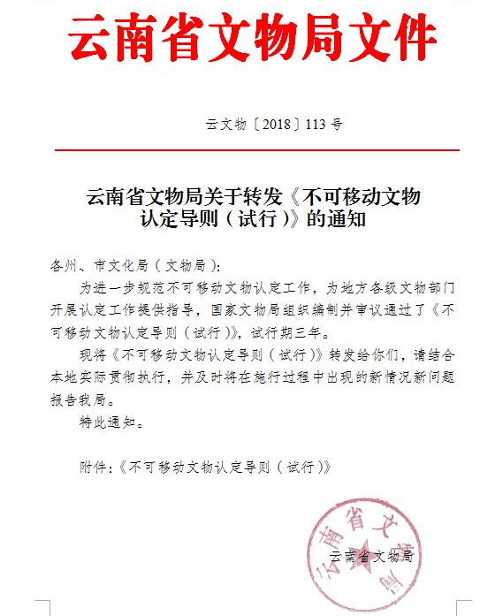

附件

不可移动文物认定导则（试行）

第一条 为科学指导和规范不可移动文物认定，根据《中华人民共和国文物保护法》《中华人民共和国文物保护法实施条例》《文物认定管理暂行办法》等，制定本导则。
第二条 本导则所指的不可移动文物，包括具有历史、艺术、科学价值的古遗址、古墓葬、古建筑、石窟寺和石刻；与重大历史事件、革命运动或者著名人物有关的以及具有重要纪念意义、教育意义或者史料价值的近代现代重要史迹、代表性建筑等。
第三条 县级以上地方文物行政部门认定不可移动文物，应当开展调查研究，收集相关资料，充分听取专家意见，召集专门会议研究并作出书面决定。
第四条 认定不可移动文物，应当进行本体确认和时代确定，开展历史、艺术、科学价值和社会、文化意义评估。
确认不可移动文物本体，应当以地面、地下、水下遗存为依据。确定不可移动文物时代，应当运用文物、考古证据，并结合文献记载；不能判定确切年代的，可以认定为某一世纪上、中、下叶、某一朝代或者某一考古学文化早、中、晚期。在不可移动文物本体确认和时代确定过程中，文献记载和口头传说不能独立作为依据。
第五条 作为认定对象的古遗址，包括早期人类活动场所、聚落址、城址、宫殿衙署遗址、祭祀遗址、寺庙遗址、窑址、矿冶遗址、战场遗址、军事设施遗址、道路桥梁码头遗址等类型。
具备以下条件之一的古遗址，可以认定为不可移动文物：
（一）存在文化堆积，地表发现古文化遗物，且有明晰的分布范围；
（二）沿海水域和内水湖泊、河流、水库等区域具有历史、艺术、科学价值的各类文化遗存，包括沉没于水下的遗址、沉船和位置明确的密集文物出土点；
（三）经过考古发掘，遗迹尚存；
（四）建筑物及构筑物局部构件或者基址尚存。
元代以前（含元代）的古遗址，应当认定为不可移动文物；明代至1911年重要的、具有代表性的遗址，应当认定为不可移动文物。
第六条 作为认定对象的古墓葬包括帝王陵寝、名人或者贵族墓、普通墓葬等类型。
具备以下条件之一的古墓葬，可以认定为不可移动文物：
（一）墓葬形制结构或者遗迹尚存；
（二）整体迁移，在新址有独立的地域范围；
（三）经过考古发掘，遗迹尚存。
元代以前（含元代）的古墓葬，应当认定为不可移动文物；明代至1911年重要的、具有代表性的墓葬，应当认定为不可移动文物。
第七条 作为认定对象的古建筑，包括城垣城楼、宫殿府邸、宅第民居、坛庙祠堂、衙署官邸、学堂书院、驿站会馆、店铺作坊、牌坊影壁、亭台楼阙、寺观塔幢、苑囿园林、桥涵码头、堤坝渠堰、池塘井泉等类型。
作为认定对象的近代现代代表性建筑，包括宗教建筑、工业建筑及附属物、名人旧居、传统民居、金融商贸建筑、中华老字号建筑、水利设施及附属物、文化教育建筑及附属物、医疗卫生建筑、军事建筑及设施、交通道路设施、典型风格建筑或者构筑物、体量较大的各种材质（如石、铜、铁、泥等）雕塑等类型。
具备以下条件之一的建筑，可以认定为不可移动文物：
（一）古建筑建筑物、构筑物本体尚存，或者迁移后在新址有独立地域范围；
（二）近代现代代表性建筑具有时代特征，在一定区域范围具有典型性，在社会相关领域中具有代表性，形式风格特殊，且结构形制基本完整。
1840年以前建造的本体尚存的古建筑，应当认定为不可移动文物；1840—1949年采用传统建筑材料和工艺或者采用近现代建筑材料和技术建造的重要的、具有代表性的建筑，应当认定为不可移动文物；1949年以后建造的特别重要的、具有典型代表性的建筑，应当认定为不可移动文物。
第八条 作为认定对象的石窟寺和石刻，包括石窟寺、石刻、岩画等类型。
具备以下条件之一的石窟寺和石刻，可以认定为不可移动文物：
（一）石窟寺洞窟尚存，无论保存程度如何；
（二）石刻本体尚存，无论保存程度如何；
（三）石窟寺、石刻迁移后在新址有独立地域范围。
1911年以前的石窟寺、石刻、岩画等，应当认定为不可移动文物；1911年以后的重要的、具有代表性的石刻等，应当认定为不可移动文物。
第九条 作为认定对象的近代现代重要史迹，包括战争遗址、工业遗址、重大历史事件和重要机构旧址、重要革命历史事件及革命人物活动纪念地、名人墓、烈士墓及纪念设施等类型。
具备以下条件之一的近代现代重要史迹，可以认定为不可移动文物：
（一）与重要历史进程、历史事件、历史人物有关的史迹本体尚存或者有遗迹存在；
（二）为纪念重大历史事件或者著名人物建立的建筑物、构筑物等。
1840年以后与近代现代历史进程或者历史人物有重要关联的各类史迹，应当认定为不可移动文物。
第十条 不能归入古遗址、古墓葬、古建筑、石窟寺和石刻、近代现代代表性建筑和重要史迹等类型，具有历史、艺术、科学价值的人类活动遗存，可以认定为不可移动文物并归入其他类。
第十一条 不可移动文物应当按照“所在县域名称（或者约定俗成的名称）+文物本体名称”的方式，统一命名。古遗址古墓葬类，应增加所在行政村、自然村名称或相应的小地名。
第十二条 本导则由国家文物局负责解释，自公布之日起施行。

